- Συνολική εικόνα Νόμιμης Μετανάστευσης
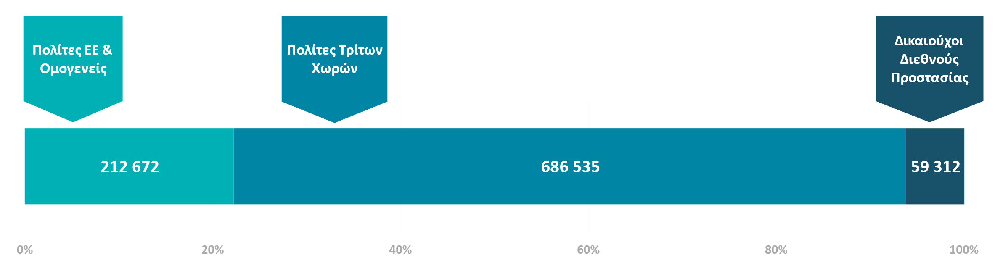
Γράφημα 1. Άδειες διαμονής σε ισχύ, όπως αποτυπώνονται με στοιχεία Νοεμβρίου 2021 - Βλ. Παράρτημα Πίνακας 1

- Πολίτες Τρίτων Χωρών

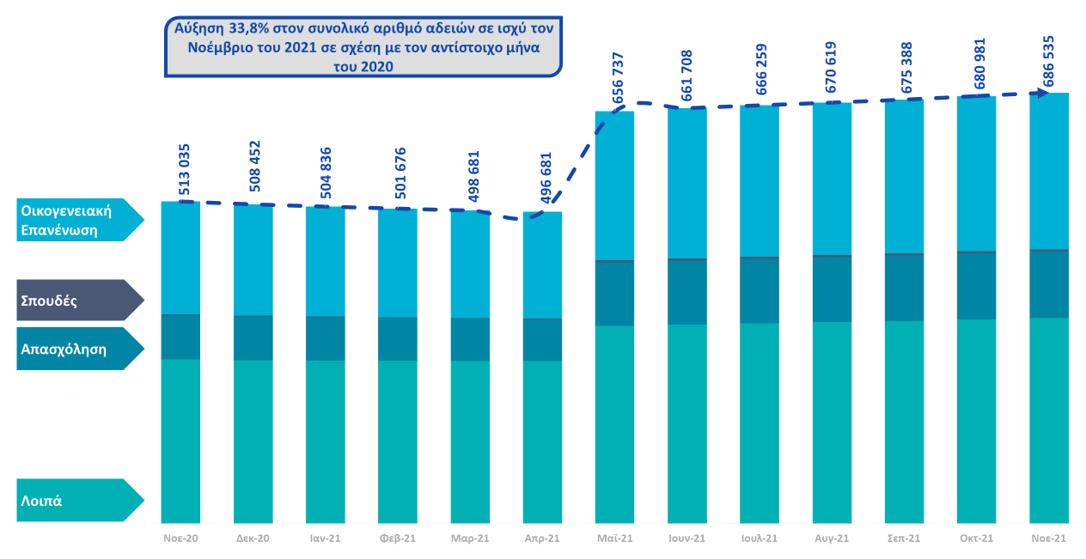
Γράφημα 2. Άδειες διαμονής σε ισχύ σε συγκεκριμένη χρονική στιγμή (απόθεμα/stock) σωρευτικά ανά μήνα - Βλ. Παράρτημα Πίνακας 2

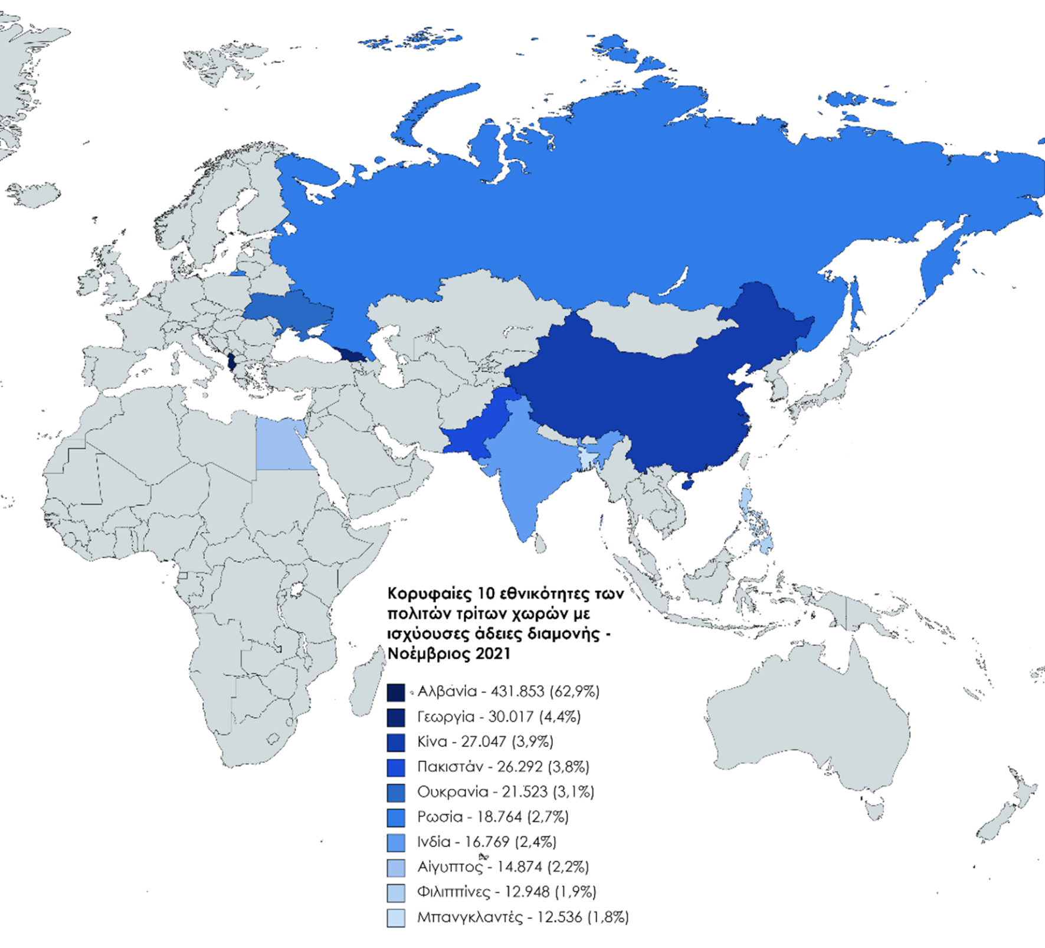

Γράφημα 3. Κορυφαίες 10 εθνικότητες των πολιτών τρίτων χωρών με ισχύουσες άδειες διαμονής, όπως αποτυπώνονται με τα στοιχεία Νοεμβρίου 2021 - Βλ. Παράρτημα Πίνακας 3

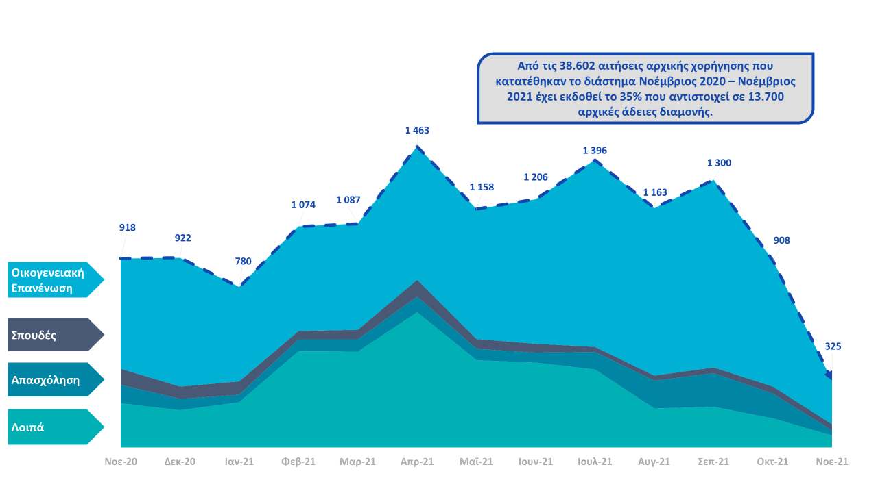
Γράφημα 4. Εκδοθείσες άδειες Διαμονής - Αρχικές Χορηγήσεις αδειών διαμονής ανά μήνα κατάθεσης αιτήματος και κατηγορία Eurostat - Βλ. Παράρτημα Πίνακας 4

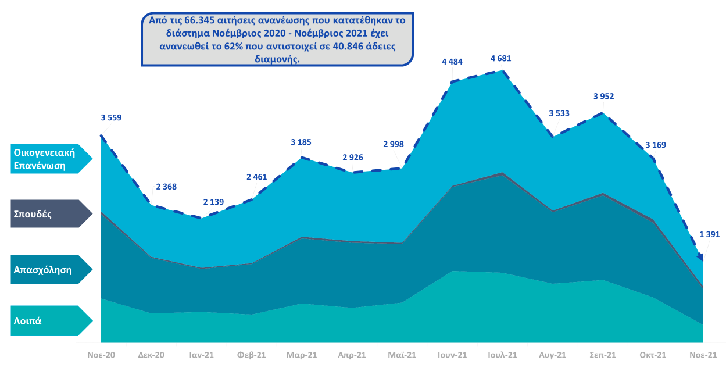
Γράφημα 5. Εκδοθείσες άδειες Διαμονής - Ανανεώσεις Χορηγήσεων αδειών διαμονής ανά μήνα κατάθεσης αιτήματος και κατηγορία Eurostat - Βλ. Παράρτημα Πίνακας 5

Το 2020 οι κύριες χώρες προέλευσης των μεταναστών για τους οποίους εκδόθηκαν άδειες διαμονής ήταν η Αλβανία, η Κίνα και το Πακιστάν (αρχικές χορηγήσεις). Τους πρώτους 11 μήνες του 2021 ωστόσο φαίνεται ότι εκδόθηκαν κυρίως άδειες για υπηκόους Αλβανίας, Ρωσία και Γεωργίας.

- Ομογενείς πολίτες και Ευρωπαίοι πολίτες

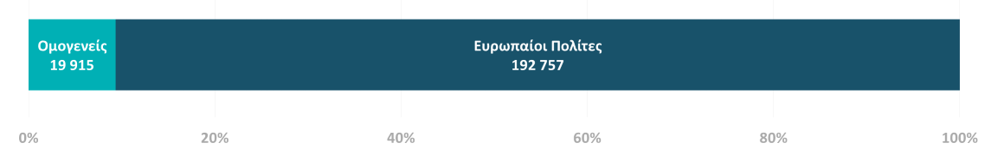

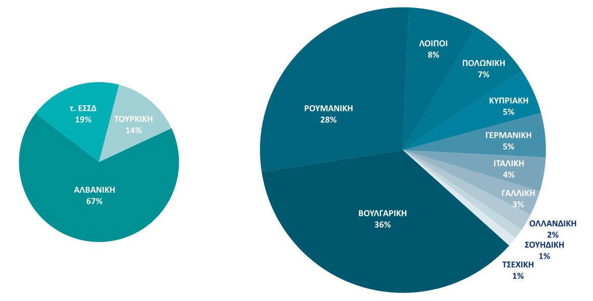

Γράφημα 6. Συνολικός αριθμός των ομογενών και Ευρωπαίων πολιτών που διαμένουν στη χώρα μας - Βλ. Παράρτημα Πίνακας 6

- Μόνιμη άδεια διαμονής επενδυτή (Golden Visa)

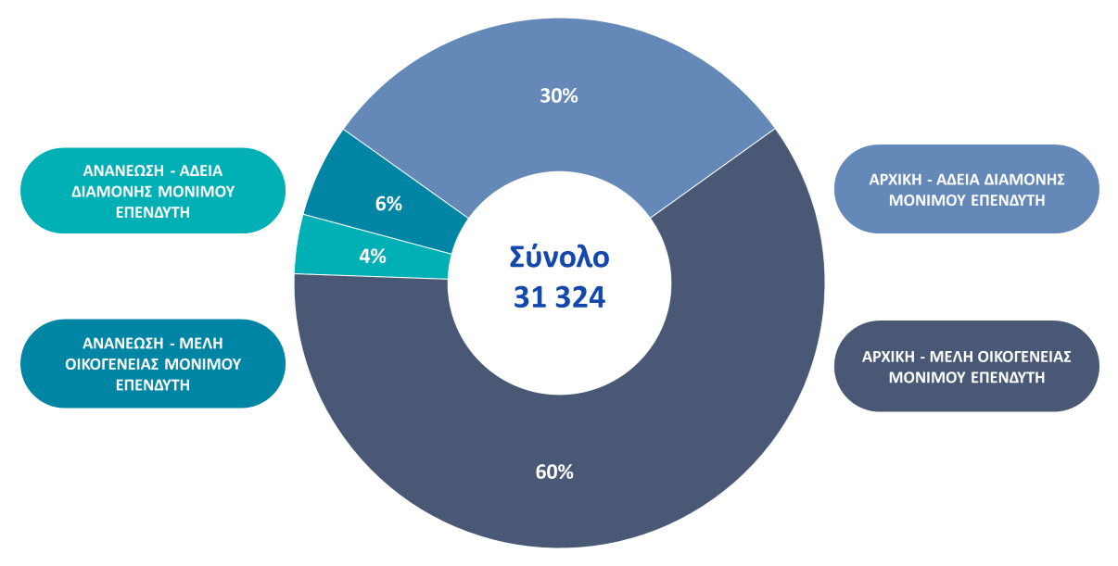
Γράφημα 7. Συνολικές Ισχυρές μόνιμες άδειες διαμονής επενδυτή – Νοέμβριος 2021 - Βλ. Παράρτημα Πίνακας 7α & 7β

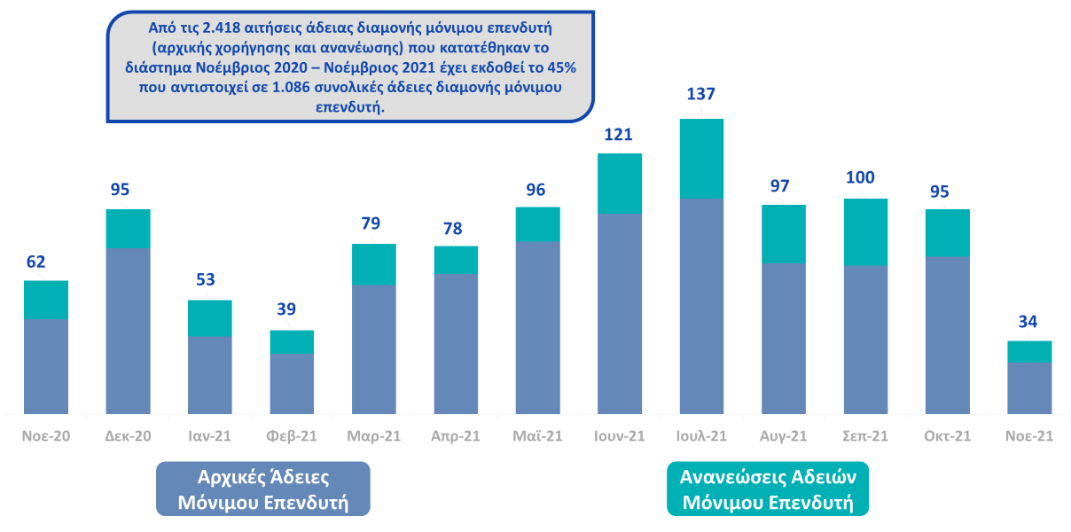
Γράφημα 8. Εκδοθείσες άδειες διαμονής ανά μήνα κατάθεσης αιτήματος στο διάστημα Νοέμβριος 2020 - Νοέμβριος 2021 με διάκριση αρχικών χορηγήσεων και ανανεώσεων, για τους επενδυτές - Βλ. Παράρτημα Πίνακας 7γ

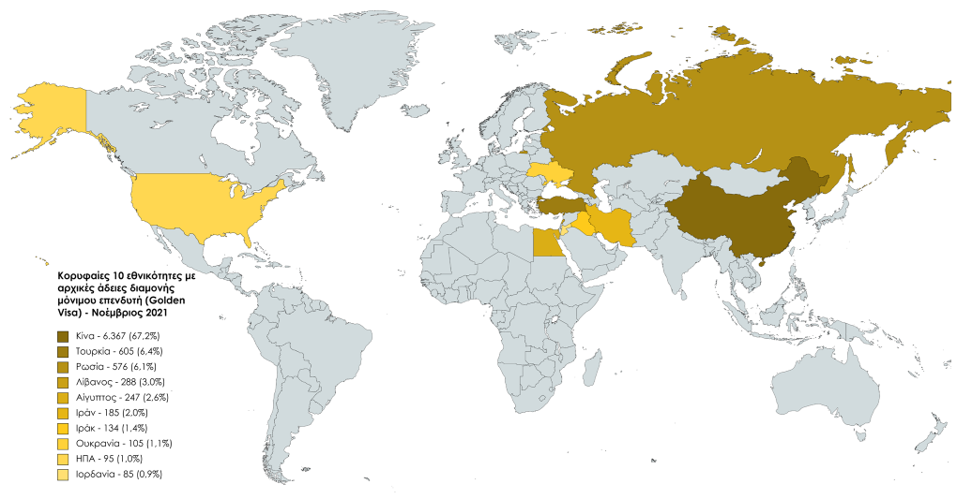
Γράφημα 9. Κορυφαίες 10 εθνικότητες με αρχικές μόνιμες άδειες διαμονής επενδυτή, όπως αποτυπώνονται με τα στοιχεία Νοεμβρίου 2021 - Βλ. Παράρτημα Πίνακας 7α

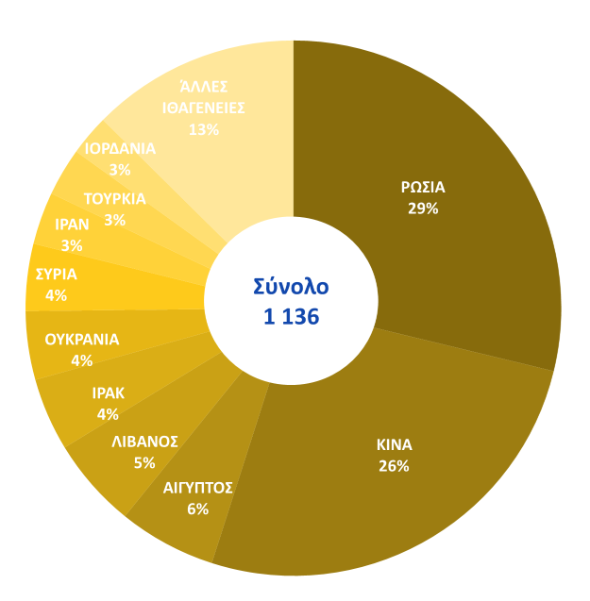
Γράφημα 10. Κορυφαίες 10 εθνικότητες με ανανεώσεις μόνιμων αδειών διαμονής επενδυτή, όπως αποτυπώνονται με τα στοιχεία Νοεμβρίου 2021 - Βλ. Παράρτημα Πίνακας 7α

5. Εκκρεμείς αιτήσεις Αδειών Διαμονής
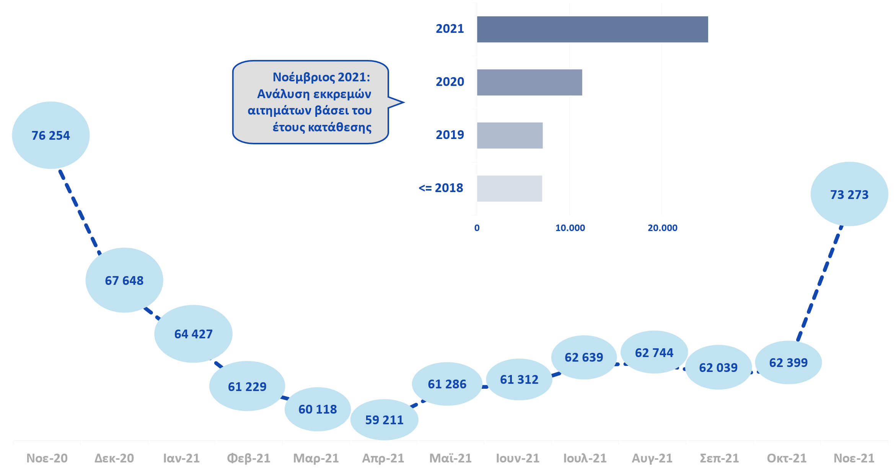
Γράφημα 11. Συνολικός αριθμός εκκρεμών αιτήσεων για τη χορήγηση ή ανανέωση άδειας διαμονής - Βλ. Παράρτημα Πίνακες 8 και 9

Στο Γράφημα 11 αποτυπώνεται η σταδιακή μείωση των εκκρεμών αδειών για τη χορήγηση ή ανανέωση αδειών διαμονής. Συνολικά από τον Νοέμβριο του 2020 μέχρι τον Νοέμβριο του 2021 η μείωση ανέρχεται στο 4%

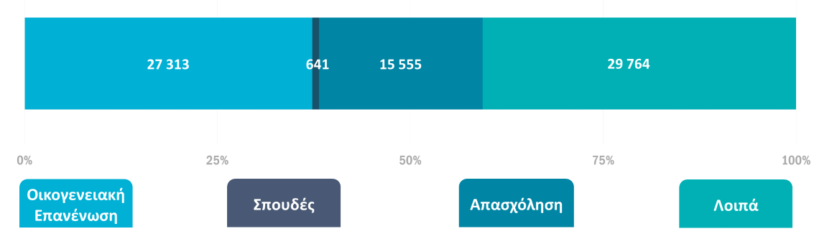

Γράφημα 12. Κατηγορίες εκκρεμών αιτήσεων αδειών διαμονής, Νοέμβριος 2021 - Βλ. Παράρτημα Πίνακας 9

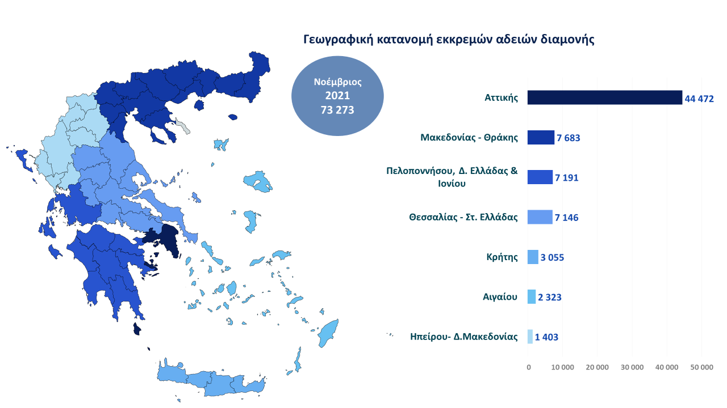
Γράφημα 13. Γεωγραφική κατανομή εκκρεμών αδειών διαμονής, Νοέμβριος 2021 - Βλ. Παράρτημα Πίνακας 10

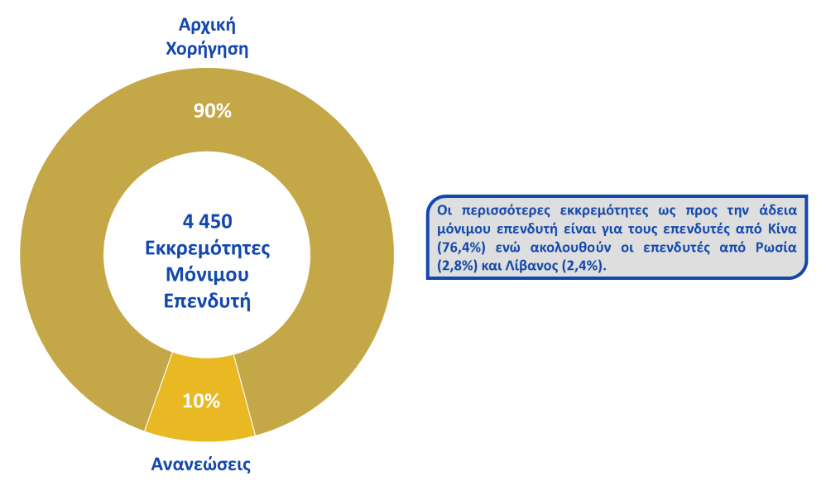
Γράφημα 14. Συνολικός αριθμός εκκρεμών αιτήσεων μόνιμων αδειών διαμονής επενδυτών, Νοέμβριος 2021 - Βλ. Παράρτημα Πίνακας 11

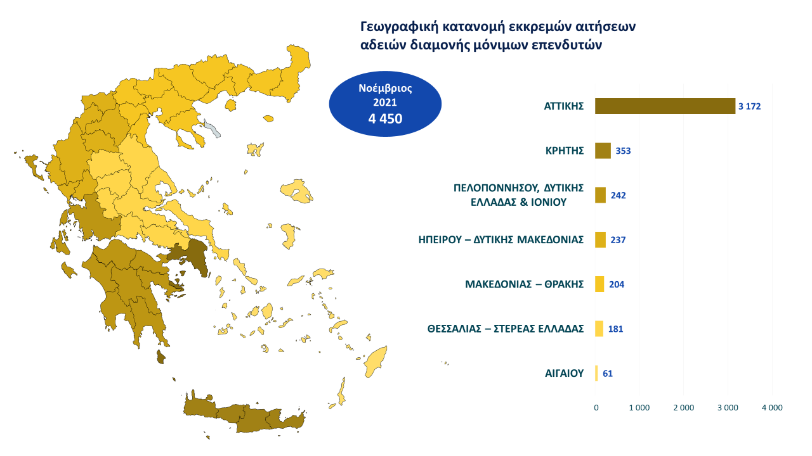
Γράφημα 15. Γεωγραφική κατανομή εκκρεμών αιτήσεων μόνιμων αδειών διαμονής επενδυτών, Νοέμβριος 2021 - Βλ. Παράρτημα Πίνακας 12

*Όλοι οι πίνακες περιλαμβάνονται στο παράρτημα Β

